附件10
广东省专业技术人才职称管理系统操作流程

按照省人社厅有关部署，我省职称评审工作启用广东省专业技术人才职称管理系统，登录网址：https://ggfw.hrss.gd.gov.cn/gdweb/ggfw/web/pub/ggfwzyjs.do。
系统的架构及操作流程如下：

系统框架结构
广东省专业技术人才职称管理系统
广东省专业技术人才职称管理系统
个人
人事管理单位
主管单位
评委会
人社部门

创建主管单位
创建主管单位用户
用户
人社部门
主管单位
用户管理权限
创建评委会
创建人事管理单位
创建人事管理单位用户
创建评委会用户
- 用户操作流程

第一步：单位向主管单位申请权限
单位
提交单位信息和申报人信息
主管单位录入申请所需信息
分配用户名给单位
办结

第二步：个人业务申报流程
用人单位申请
主管单位录入
申请所需信息
提交单位信息和申报人员的基本信息

申报人
申报业务
个人注册
在线申请
主管单位审核
单位审核
办结

第三步：单位审核
单位
办结
审核申报人填写内容及证明材料
审核通过
提交主管单位审核

第四步：主管单位审核
主管单位
办结
受理申请
提交评委会审核
审核通过

审核不通过
退回

第五步：评委会日常工作部门审核
审核通过
提交评审
用户
受理申请
评委会
审核申请
录入评审结果

人社部门核准
用户
结束
用户
审核不通过退回

注：退回是指将申请信息逐级退回，修改后再逐级提交。

- 业务流程

- 评审（认定）业务申报流程图

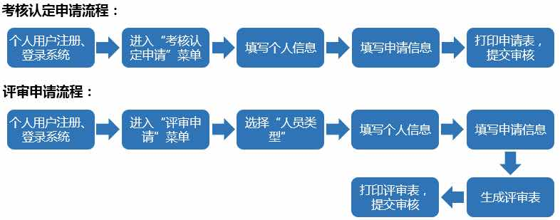

（二）证书补换发、省外委托评审业务流程图
